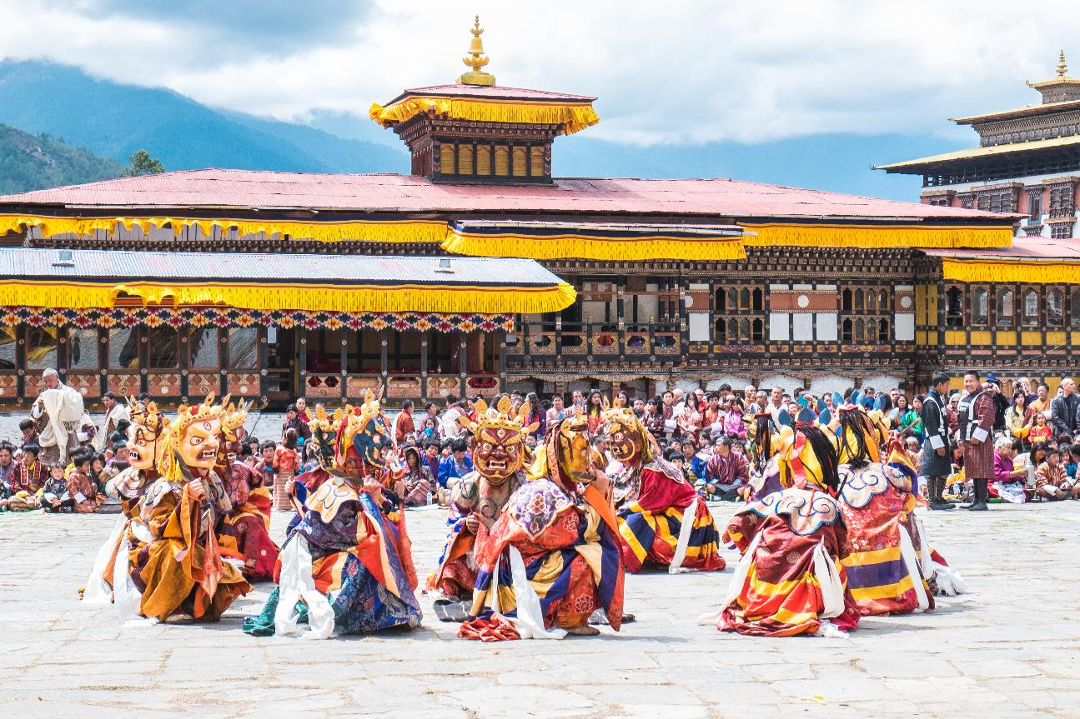 | 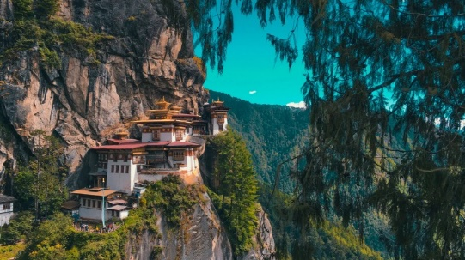  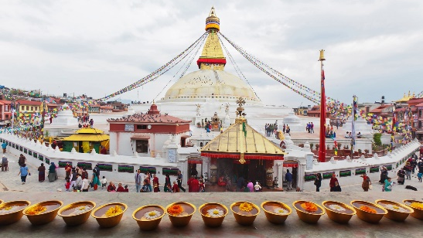
Mitos y Leyendas de Nepal y Bután
Con Festivales Thimphu Drubchen, Wangdue Tshechu y Thimphu Tshechu
10 días – 9 noches
Katmandú - Paro - Thimpu - Punakha - Paro - Katmandú

ITINERARIO
Ref. LCVTI-MLNB
Salida: 16 – 25 de septiembre 2026.

Bután es una tierra de paisajes dramáticos, cultura arraigada y ricos festivales religiosos. Enclavado entre las colinas de Bután, hay un pequeño pueblo con callejuelas estrechas donde venden los más hermosos pañuelos, artesanías y tés con gente tan hermosa como el paisaje que lo rodea, Paro es un pueblo humilde que ofrece serenidad y belleza a sus visitantes. La gente se reúne durante los festivales de la manera más grandiosa y gloriosa.

DIA 1, SEPTIEMBRE 16: LLEGADA A KATMANDÚ
A su llegada, bienvenida tradicional y traslado al hotel. Habitación disponible a partir de las 14:00 hrs. Dependiendo de su hora de llegada, tarde día libre. Alojamiento.

Katmandú, la capital de Nepal es una de las ciudades más antiguas del mundo. La parte antigua de la ciudad, con sus estrechas calles medievales y hermosos templos pequeños, se centra en la Plaza Durbar, en esta plaza, pueden encontrar templos de techo pagoda distintivos, esculturas de piedra, antiguos monasterios y monumentos históricos. Almuerzo en un restaurante local.

Por la tarde visita a la Plaza Durbar, fue la plaza principal de la antigua Katmandú con el Palacio Hanuman Dhoka, construido por Pratap Malla, uno de los grandes amantes del arte que han gobernado Katmandú, como la residencia de las familias reales en el pasado. Mientras que el recinto del palacio real cubre un área grande, numerosos templos de distintos dioses y diosas hindúes rodean el palacio y permanecen bien conservados. Pasaremos por la Calle "Friki", lugar donde se relajaban los hippies, para visitar la Casa-Templo de la Kumari, la diosa-niña, una diosa viviente. Visita a la estupa Swayambhunath, se alza sobre una colina en el extremo suroeste de Katmandú. La estupa, es una cúpula de 20 metros de diámetro y de 32 metros de altura y está hecha de ladrillo y de tierra montada coronada por un pináculo de cobre dorado. Regreso al hotel. Alojamiento.

DIA 2, SEPTIEMBRE 17: KATMANDÚ – PARO – THIMPU
Desayuno. Por la mañana traslado al aeropuerto para su vuelo hacia Paro, Bután.
A su llegada en Paro, serán recibidos con una bienvenida tradicional. Salida por carretera hacia Thimphu (1h 30mins), la capital del país del Himalaya y la ciudad más grande. El camino hacia Thimphu primero sigue el Pa-chu (río) hasta la confluencia donde el Thimphu une. En ruta parada en Chuzom, la confluencia de los ríos Thimphu y Paro. Tres estilos diferentes de estupas; tibetanos, nepalíes y butaneses adornan esta confluencia. Mas tarde visita del Tschogang Lhakhang, “El templo del excelente caballo”, que es un templo privado, construido en el siglo XV, como resultado de la visita de Balaha, el excelente caballo, una manifestación de Chenrezig, el Buda compasivo. Almuerzo incluido en restaurante local.

Más tarde, presencian el Thimphu Drubchen en Trashichhoe Dzong, que también se conoce comúnmente como Thimphu Dromchoe. El festival de un día de duración se remonta al siglo XVII. Fue introducido por primera vez por Kuenga Gyeltshen en 1710, quien fue reconocido como la reencarnación de Jampel Dorji, hijo de Zhabdrung Nawang Namgyel. El Drubchen muestra las danzas sagradas dedicadas a la principal deidad protectora de Bután, Palden Lhamo. Cuenta la leyenda que la deidad Pelden Lhamo se apareció ante Kuenga Gyeltshen y realizó las danzas mientras él estaba en meditación. A partir de estas danzas, Kuenga Gyaltshen inició el Dromchoe. Durante Thimphu Drubchen se realizan danzas de máscaras conocidas como cham y danzas folclóricas para bendecir a los espectadores, enseñarles el dharma budista, protegerlos de la desgracia y exorcizar todo mal. Se cree que se gana mérito asistiendo a estos festivales. Las danzas invocan a las deidades para borrar las desgracias, aumentar la buena suerte y conceder deseos personales. Traslado al hotel. Cena incluida. Alojamiento.

DÍA 3, SEPTIEMBRE 18: THIMPU
Desayuno. Por la mañana visita a Buddha Point (Kuensel Phodrang) que tiene una de las estatuas de Buda más grandes del país de 169 pies (51,5 m), hecha de bronce y dorada en oro. Los visitantes también pueden obtener una buena vista general del valle de Thimphu desde este punto. Mientras disfrutan de las vistas pueden meditar, tomar una taza de café o té. Después, caminata del "Sendero Natural de Buda" desde Buddha Point hasta Changangkha Lhakhang (caminata fácil de 2 horas). Esta caminata es la más popular para ver a los lugareños de Bután y, al mismo tiempo, disfrutar del bosque. Al recorrer el sendero, miles de banderas de oración le darán la bienvenida y un bosque prístino de pinos, abedules y rododendros le dará la bienvenida. Con un poco de suerte, podrá encontrar algunos faisanes y barrenadores salvajes. El sendero está bien mantenido y en algunos puntos se han instalado miradores desde donde se puede disfrutar de una vista espectacular del valle de Thimphu. El sendero termina en Changangkha Lhakhang (No se puede visitar).

Mas tarde explore Kaja Throm, un espacio vibrante y dinámico que ofrece una amplia gama de productos y experiencias. El mercado está organizado en varias secciones, cada una con diferentes tipos de bienes y servicios. El mercado fue diseñado para ofrecer un espacio dedicado a agricultores y productores locales donde puedan vender sus productos, promover la agricultura local y apoyar el sustento de las comunidades rurales.

Después almuerzo incluido en restaurante local, visitaremos Simply Bhutan, un museo 'viviente' interactivo que brinda una introducción rápida a varios aspectos de la vida tradicional en Bután. Los visitantes son recibidos con una copita de arra (licor de arroz) local, antes de recorrer el museo. Por la tarde, paseo por el Estadio Changlimithang, enclavado en el corazón de Timbu, ofrece una hermosa perspectiva de la vibrante vida cotidiana de los butaneses. Ya sea en una tradicional competición de tiro con arco, un partido de fútbol o simplemente contemplando el hermoso horizonte de Timbu, los butaneses parecen haber dominado el arte de estar presentes, agradecidos y contentos con lo que tienen. Es un entorno verdaderamente apacible, que refleja la singular visión de vida de Bután a través de la filosofía de la Felicidad Nacional Bruta, que prioriza el bienestar sobre la riqueza material. Es el lugar perfecto para relajarse y disfrutar de la serena belleza del país, a la vez que comprende la profunda conexión entre la cultura butanesa y el deporte, el ocio y la vida al aire libre. Cena incluida. Alojamiento.

DÍA 4, SEPTIEMBRE 19: THIMPU – PUNAKHA
Desayuno. Salida por carretera hacia Punakha (2hs 30 min) a través del Paso Dochu-la, que ofrece unas vistas impresionantes de la cordillera de los Himalayas. Si el cielo está despejado, se pueden ver los siguientes picos desde este paso (de izquierda a derecha): Masagang, Tsendagang, Terigang, Jejegangphugang, Kangphugang, Zongphugang, una montaña de mesa que domina la aislada región de Lunana; finalmente Gangkar puensum, el pico más alto de Bután.
En la ruta Visita 108 Chortens o Druk Wangyal Chortens. En Bután, los pasos están marcados con un gran Chorten butanés y una bandera de oración. El paso de Dochula ofrece la vista más espectacular de las altas cumbres del Himalaya oriental en un día despejado. También disfrute de la singular actividad de izar la bandera de oración en el Paso de Dochu La. Se cree que, cuando sopla el viento, las oraciones y mantras escritos en las banderas se elevan al cielo, beneficiando a todos los seres. Los visitantes pueden comprar banderas de oración a vendedores locales y elegir un lugar para izarlas, con el majestuoso Himalaya como telón de fondo. Esta actividad está llena de significado espiritual y se dice que trae buena fortuna tanto a quien las iza como a sus seres queridos. Continuaremos por carretera hacia Punakha, fue la antigua capital de Bután y sede del Gobierno hasta 1955, cuando la capital se trasladó a Thimphu.

Asu llegada a Punakha, visita al convento de monjas Sangchhen Dorji Lhuendrup Lhakhang. Encaramado en una cresta entre pinos y con vistas a los valles de Punakha y Wangdue Phodrang, resplandecen las magníficas estructuras del templo Sangchhen Dorji Lhuendrup Lhakhang. El templo alberga una estatua principal de bronce de 4,2 metros de Avalokiteshvara (Chenrigzig chagtong chentong). Otras estatuas incluyen las de Gurú Padma Sambawa, Gautama Buda, Zhabdrung Ngawang Namgyel, Tsela Namsum, las 21 Taras y Tsepamay (Buda de la longevidad). La estatua de Avalokiteshvara, una de las más grandes del país, fue obra de artesanos butaneses íntegramente locales. El complejo del templo también alberga un centro permanente de educación superior y meditación para monjas, donde, además de formación religiosa, se imparten cursos de habilidades para la vida, como sastrería, bordado, fabricación de estatuas y pintura de thangkas. También disfrute de una demostración de cocina seguida de un almuerzo tipo picnic cerca de la orilla del río.
Visita de la Punakha Dzong, casa de invierno de la comunidad monástica central y uno de los monasterios más atractivos e históricos del país, situado en una tierra donde los ríos se encuentran. Visita el Puente Colgante de Punakha, el más largo de Bután, con 180 m de longitud, es un lugar ideal para tomar fotografías. Regreso al hotel. Cena. Alojamiento.

DÍA 5, SEPTIEMBRE 20: PUNAKHA
Desayuno. Por la mañana, presencian el Wangdue Tshechu en Wangdue Phodrang Dzong. Los festivales o Tshechu en término local son un evento religioso que se celebra cada año en varios monasterios, templos y fortalezas en todo el Reino de Bután. Las fechas y duración de los festivales varían de un distrito a otro, pero siempre tienen lugar en o alrededor del día 19 del calendario lunar correspondiente al cumpleaños de Guru Padma Sambhava, un erudito budista del siglo VIII. Después almuerzo incluido en restaurante local, caminan a través de campos de chiles, repollos y arroz a lo largo de las orillas del Mo Chhu hasta Khamsum Yulley Namgyal Chorten, un impresionante monumento construido recientemente por las Reinas y consagrado en 1999. Regreso al hotel. Cena incluida. Alojamiento.

DÍA 6, SEPTIEMBRE 21: PUNAKHA – THIMPHU – PARO
Desayuno. Por la mañana, breve excursión a pie a Chimi Lhakhang, ubicada en una colina rodeada de hermosos arrozales. Desde el punto de la carretera, se tarda entre 10 y 15 minutos a pie a través del pueblo de Sobsukha para llegar al monasterio. También conocido como templo de la Fertilidad, está asociado con Lama Drukpa Kuenley, conocido popularmente como 'Loco Divino'. Se cree ampliamente que las parejas que no tienen hijos y desean uno, si rezan en este templo, generalmente son bendecidos con un hijo muy pronto.
Regreso a Thimphu, desendiendo nuevamente por el paso Dochula. Almuerzo en un restaurante local.

Asisten al famoso festival Thimphu Tshechu en Trashichhoe Dzong. Los festivales o Tshechu en términos locales son un evento religioso que se celebra cada año en varios monasterios, templos y fuertes en todo el Reino de Bután. El Festival Thimphu Tshechu está profundamente arraigado en las tradiciones religiosas y culturales de Bután. Conmemora el aniversario del nacimiento de Gurú Rinpoche (Padmasambhava), el venerado santo que introdujo el budismo en Bután en el siglo VIII. El festival también rinde homenaje a los milagros, enseñanzas y contribuciones de Gurú Rinpoche a la sociedad butanesa. El Festival Thimphu Tshechu se centra en ceremonias religiosas realizadas por monjes y lamas budistas. Estas ceremonias incluyen danzas sagradas con máscaras conocidas como "cham", que representan varios episodios de la mitología, leyendas y enseñanzas budistas. Las danzas Cham son interpretadas por monjes vestidos con elaborados trajes y coloridas máscaras, acompañados de música y cantos tradicionales. Cada danza tiene su propio significado y simbolismo, y representa aspectos de la filosofía, la cosmología y la moral budistas. Las intrincadas máscaras que llevan los bailarines representan deidades, demonios, animales y seres míticos, lo que realza el espectáculo y el misticismo del festival. Es un momento en el que las comunidades se unen y celebran su herencia y fe compartidas. Locales y visitantes de todo Bután se reúnen en el recinto del festival, ataviados con sus mejores atuendos tradicionales. Es una ocasión alegre llena de risas, camaradería y devoción espiritual.
Al final de la tarde, salida por carretera viaje a Paro (1hs30mins), Traslado al hotel. Cena incluida. Alojamiento.

DÍA 7, SEPTIEMBRE 22: PARO
Desayuno. Por la mañana excursión a Taktsang Monasterio (Monasterio del Nido del Tigre) suben aproximadamente 610 metros por encima del valle de Paro. Este es un lugar sagrado para los butaneses y ellos viajan desde distintas partes para visitarlo por menos una vez en su vida. Pueden subir caminando o en caballo (pago directo). Almuerzo incluido en restaurante local. Regreso al hotel, en el camino, visite el Kyichu Lhakhang del siglo VII, uno de los 108 templos construidos en el Himalaya por el rey tibetano, Songtsen Gampo. La construcción de este templo marca la introducción del budismo en Bután. Cena incluida. Alojamiento.

DÍA 8, SEPTIEMBRE 23: PARO – KATMANDÚ
Desayuno. Por la mañana, traslado al aeropuerto para su vuelo hacia Katmandú, Nepal.
A su llegada, salida por carretera hacia Bhaktapur, una ciudad medieval, donde los Newars, (así se les llama a sus habitantes) todavía siguen las tradiciones y costumbres antiguas. En este lugar pueden ver algunos de los mejores ejemplos de la artesanía de Nepal en madera y piedra, como el palacio de 55 ventanas construido en 1697, el Templo Nyatapola de cinco pisos, el Templo Kashi Biswanath, el Templo Dattatreya, entre muchos otros. Considerado como un museo viviente, uno puede ser testigo de las antiguas tradiciones llevadas a cabo aún hoy en día como eran hace siglos, como en Potters Square, donde los alfareros locales utilizan técnicas ancestrales para elaborar utensilios de barro.

Después almuerzo incluido en restaurante local, visita al Templo Pashupatinath, es uno de los templos hindúes más sagrados del dios Shiva. Situado en la ribera del río Bagmati, donde los hindúes incineran a sus muertos (la entrada al interior del templo es solo para los hindúes). A continuación, visita de la Estupa Boudhanath, con una base de 82 metros de diámetro, Boudhanath es la mayor estupa Budista en el mundo. Traslado al hotel. Alojamiento.

DÍA 9, SEPTIEMBRE 24: KATMANDÚ
Desayuno. Por la mañana visita de Patan, se encuentra en las orillas sur del Río Bagmati y es una de las tres principales ciudades en el Valle de Katmandú. Patan es famosa por su impresionante colección de templos fantásticamente tallados, patios de palacio, surtidores de agua, baños públicos y casas con su igualmente elaborada madera, piedra y metal tallado en virtud de los patronatos de los reyes de Kirat, Lichivi y Malla. Después almuerzo incluido en restaurante local. Resto de la tarde libre. Alojamiento.

DÍA 10, SEPTIEMBRE 25: KATMANDÚ – SALIDA
Desayuno. Habitación disponible hasta las 12:00 hrs. Traslado al aeropuerto para su vuelo internacional (debe presentarse en el aeropuerto 3horas antes de la hora de salida del vuelo).

Fin de nuestros servicios.

VIGENTE DEL 16 AL 25 DE SEPTIEMBRE 2026
PRECIOS POR PERSONA EN USD
SERVICIOS TERRESTRES | HOTELES 3* / 4*
Habitación Doble | $ 4,310 USD
Habitación Sencilla | $ 5,035 USD

SUPLEMENTO, COMPLEMENTA TU PAQUETE AGREGANDO LAS CENAS EN KATMADÚ.
PRECIO POR PERSONA $ 80 USD**
**3 cenas, no incluye bebidas. Cenas en el hotel donde se alojan.

EL PRECIO DEL VIAJE INCLUYE:
- Alojamiento 9 noches en los hoteles mencionados o similares, incluyendo los impuestos y Tasa de Turismo Sostenible de Bután
- Desayuno diario y 3 almuerzos en Nepal.
- Pensión completa en Bután (desayuno y cena en los hoteles, almuerzos en restaurantes locales).
- Traslados aeropuerto-hotel-aeropuerto en coche o minivan o bus con aire-acondicionado con asistencia en español, en servicio compartido.
- Manejo de equipaje, una maleta por persona en aeropuertos.
- Visitas y excursiones según el itinerario en coche o minivan o bus con aire-acondicionado.
- Guía local de habla hispana en Katmandú.
- Guía acompañante de habla hispana en Bután.
- Entradas a los monumentos.
- Honorarios de visa de Bután.
- Agua mineral de cortesía en el vehículo.
- Vuelo Katmandú – Paro - Katmandú, en clase turista.

EL PRECIO DEL VIAJE NO INCLUYE:
- Vuelos internacionales para llegar y salir de Katmandú, Nepal y tasas de aeropuerto.
- Transporte, viajes y excursiones no mencionadas en el itinerario.
- Otras comidas que no están especificadas en el itinerario.
- Visa de Nepal.
- Gastos personales tales como bebidas, lavandería, llamadas telefónicas, faxes, WI-FI, Masajes/Spa, etc.
- Propina para choferes, guías, camareros en los restaurantes, etc.
- Seguro de asistencia en viaje, sugerimos adquirir uno, al momento de iniciar la reserva de su viaje.

HOTELES PREVISTOS O SIMILARES
CIUDAD | HOTELES 3*/ 4*
Katmandú | Barahi, (deluxe room) 4*
Thimphu | Norkhil Boutique Hotel & Spa (deluxe room) 4*
Punakha | Punatsangchhu Cottage (deluxe room) 3*
Paro | Kaachi Grand (Sky Deck room)
Nota: Todas las clasificaciones de los hoteles están determinadas de acuerdo con las autoridades locales.

NOTAS IMPORTANTES
- Los precios están actualizados, quedan sujetos a disponibilidad y cambios, sobre todo en lo referente a tarifas aéreas.
- Horario para el Check- in es a las 1400 hrs y de Check- out es a las 1200 hrs.
- En caso de fluctuaciones en la tasa de cambio (moneda local), los precios cambiarán.

EQUIPAJE:
Druk Air o Bhutan Airlines para el viaje de Katmandú/Paro/Katmandú solo ofrecen liberado una pieza de equipaje facturado por persona no exceda de 25 kilos (clase turista). Sólo una pieza de equipaje de mano está permitida a bordo. Las dimensiones de las cuales no deben exceder de 45 + 35 + 20 cm y peso no deben exceder de 5 kilos.

POLITICA DE PAGO
Solicitamos un depósito de 500 USD y copia de pasaporte para iniciar reservaciones. PAGO TOTAL 45 días antes de la fecha de llegada.

POLITICAS DE CANCELACION
Entre 45-20 días antes del día de llegada Cargo de cancelación del 60% del costo total
19 días antes del día de llegada Cargo de cancelación del 100% del costo total
Deposito no-reembolsable en caso de cancelación por parte del pasajero. Boletos de avión emitidos no son reembolsables.

LEGALES:
1. Precios por persona en dólares americanos pagaderos al tipo de cambio del día de la operación, sujetos a cambio, disponibilidad y confirmación de las tarifas en convenio cotizadas. Aplican restricciones. No aplica temporada alta, semana santa, verano, puentes, feriados, navidad y fin de año

2. Itinerario valido 16 – 25 septiembre del 2026.

3. Precio aplica viajando mínimo 2 pasajeros juntos.

4. Los costos presentados en este itinerario aplican únicamente para pago con depósito o transferencia.

5. Es obligación del pasajero tener toda su documentación de viaje en regla, pasaporte, visas, prueba PCR, vacunas y demás requisitos que pudieran exigir las autoridades migratorias y sanitarias de cada país. Se requiere visa para Nepal y Bután.

6. Para pasajeros con pasaporte mexicano es requisito tener pasaporte con una vigencia mínima de 6 meses posteriores a la fecha de regreso.

7. Itinerario meramente referencial, puede sufrir cambios o variaciones dependiendo de la disponibilidad de servicios y tarifas en convenio solicitadas al momento de la reserva, de acuerdo con cuestiones climatológicas, epidemiológicas, religiosas o conflictos internos dentro del destino que se encuentren ajenos a la empresa.

